任务申请部门 | 服务运营部 |  | 申请人 |  | 张燕燕
任务提出时间 | 2020年3月12日 |  | 要求完成时间 |  | 2020年3月13日
客户姓名/职务 | 新疆建设兵团 |  | 联系电话 |  | 15699337652
费用归属 | 无 |  | 合同名称 |  | 无
任务名称 | 关于新疆兵团2月8日到3月12日有效传输率重算的需求
工作要求 | 由于全国疫情严重，新疆兵团上班自春节延长至3月10日，假期期间执行在家办公能解决基本的数据问题。但客户3月11日上班后经查看专网有效传输率网址发现，新疆兵团2月8日有效传输率74.88%，2月9日-3月10日有效传输率均为3.99%，故邮件反馈该问题。  经在数据库查询交换堵塞导致有效率偏低，目前已经清楚交换任务，重新交换新疆兵团2月8日到3月12日的数据，且数据已经交换完成。因为已经超过10天有效传输率无法重新计算，现申请协助计算新疆兵团2月8日到3月12日的有效传输率。  相关截图如下：  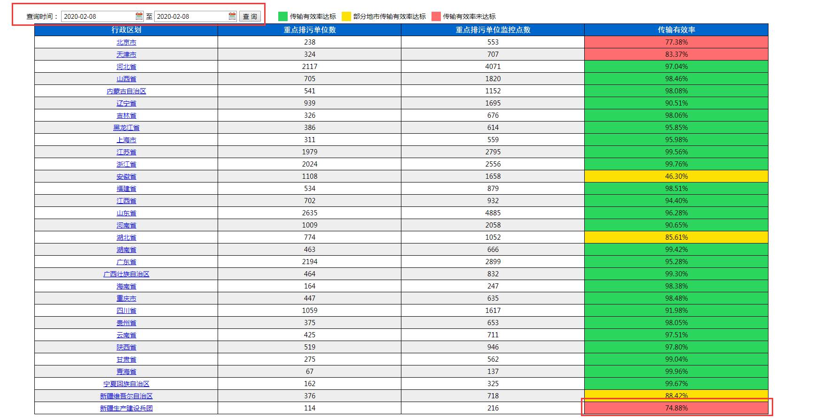  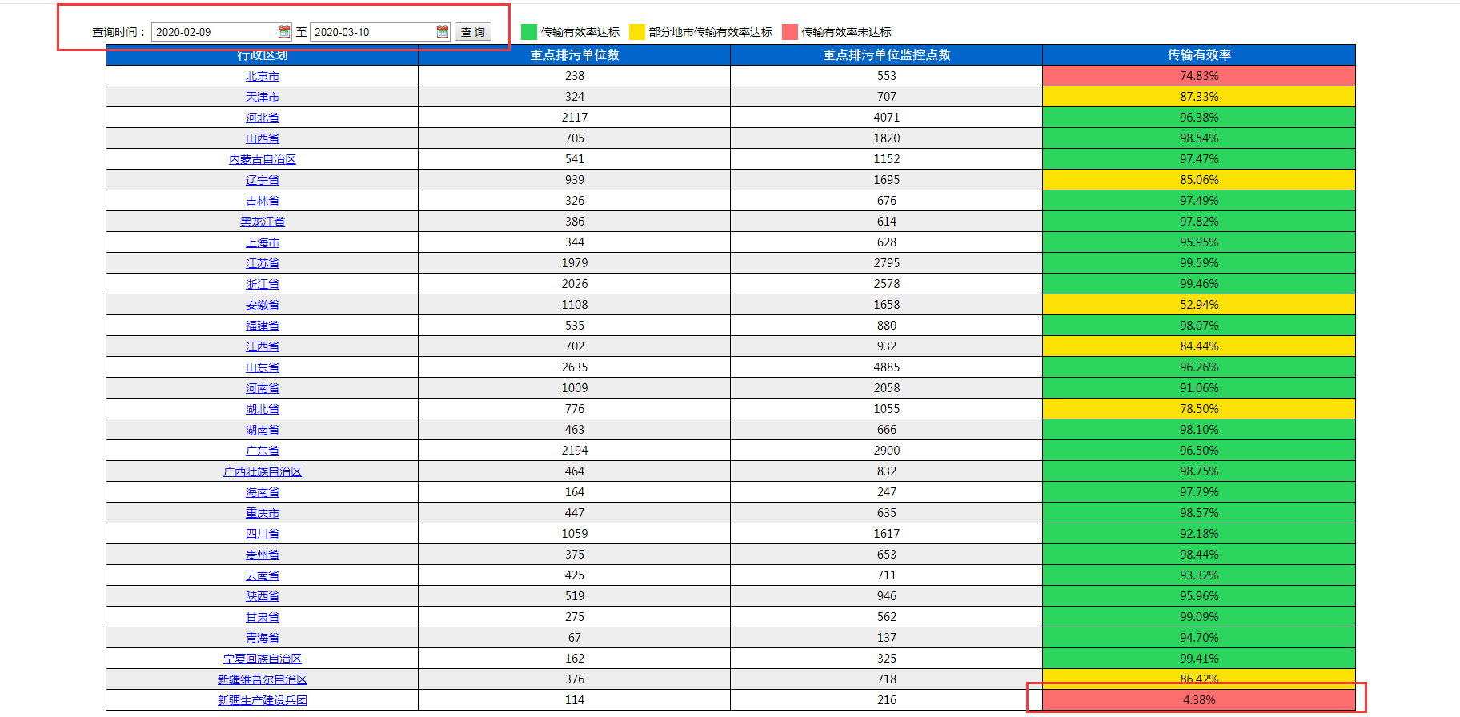  申请部门负责人审批：
实施部门  审批 | 签名/时间：
实施人 | 责 | 工作量 |  |  |  | 完成时间 | 年 月 日
完成情况确认 | 实施部门确认： 申请人确认：
任务单实施满意度评价 | □优秀（5分）□满意（4分）□一般（3分）□较差（2分）□很差（1分）  若任务单实施过程优秀、较差或很差，请给出原因：  签名/时间：
特殊情况说明：
新疆兵团外网IP：220.171.32.30:8589
新疆兵团3.2系统登录用户名和密码：gongyongcheng，111111
地区名称 | 内网  Ip地址 | 专网  IP地址 | 服务器类型 | 用户名 | 密码 | sa密码
新疆兵团 | 10.66.1.22 |  | 应用服务器 | administrator | bthjjczdadministrator | bthjjczdadministrator
新疆兵团 | 10.66.1.29:4096 | 10.230.28.11 | 数据库服务器 | administrator | bthjjczdadministrator | bthjjczdadministrator
新疆兵团 | 10.66.1.30:4096 | 10.230.28.10 | 交换服务器 | administrator | bthjjczdadministrator | bthjjczdadministrator
新疆兵团 | 10.66.1.22 |  | 通讯服务器 | administrator | bthjjczdadministrator | bthjjczdadministrator

